**Коммерческое предложение**

**Разработка веб-сайта для онлайн-школы с интегрированным ИИ-консультантом**

**От:** Веб-студия разработки

**Дата:** 26 октября 2025 г.

**Контакты:** [info@webstudio.ru](mailto:info@webstudio.ru) | +7 (495) 000-00-00

**Краткое описание проекта**

Представляем вашему вниманию готовое решение — **полнофункциональный веб-сайт для онлайн-школы**

с интегрированным **ИИ-консультантом** (чат-ботом). Проект разработан с использованием современных веб-

технологий и полностью соответствует техническому заданию.

**Ключевые особенности проекта:**

**Современный адаптивный дизайн** — корректное отображение на всех устройствах (десктоп, планшет,

мобильные телефоны)

**Интегрированный ИИ-консультант** — интеллектуальный чат-бот для автоматизации ответов на вопросы

посетителей

**5 основных страниц** — главная, курсы, расписание, отзывы, контакты

**База из 6 образовательных курсов** — с подробными описаниями, ценами и характеристиками

**Интерактивное расписание** — удобная таблица занятий по дням недели

**Система отзывов** — 8 готовых отзывов с возможностью добавления новых

**Формы обратной связи** — для записи на курсы и связи с администрацией

**Реализованная функциональность**

**1. Структура сайта**

**Главная страница**

Привлекательный героический баннер с призывом к действию

Блок "Наши преимущества" (4 ключевых преимущества)

Информационный раздел "О школе" с описанием миссии

**Страница "Курсы"**

Каталог из 6 курсов с фильтрацией по категориям:

Математика 5-9 класс (5 500 руб/мес)

Английский язык для начинающих (6 000 руб/мес)

Программирование Python (7 500 руб/мес)

Подготовка к ЕГЭ (8 000 руб/мес)

Искусство и дизайн (4 500 руб/мес)

Физика и химия (6 500 руб/мес)

Каждая карточка курса содержит: название, описание, длительность, цену, возрастную группу и кнопку

"Подробнее".

**Страница "Расписание"**

Интерактивная таблица расписания на неделю (понедельник–пятница) с информацией:

Время занятий (14:00-20:00)

Название курса

Преподаватель

**Страница "Отзывы"**

8 отзывов с оценками 4-5 звезд

Форма для добавления нового отзыва с полями: имя, email, курс, оценка, текст

**Страница "Контакты"**

Контактная информация (телефон, email, адрес, часы работы)

Форма обратной связи

Ссылки на социальные сети (ВКонтакте, Telegram, Instagram)

**2. ИИ-консультант (чат-бот)**

**Ключевые возможности:**

**Плавающая кнопка** в правом нижнем углу с пульсирующей анимацией

**Интеллектуальная база знаний** для ответов на часто задаваемые вопросы:

Цены курсов (3 000-8 000 руб/мес)

Расписание занятий

Формат обучения (Zoom, записи уроков, домашние задания)

Процесс записи на курсы

Квалификация преподавателей

**Функциональность:**

Анимация "печатает..." перед ответом

Задержка 1-2 секунды для имитации работы ИИ

История сообщений в течение сессии

Временные метки для каждого сообщения

Кнопки быстрых вопросов для удобства пользователей

Возможность свернуть/развернуть окно чата

**Технические характеристики**

**Использованные технологии:**

**HTML5** — семантическая разметка

**CSS3** — современные стили, анимации, адаптивный дизайн

**JavaScript (ES6+)** — интерактивность, SPA-навигация, логика чат-бота

**Responsive Design** — корректное отображение на всех устройствах

**Особенности реализации:**

SPA (Single Page Application) подход для плавной навигации

Валидация форм на стороне клиента

Оптимизированная производительность

Чистый, поддерживаемый код

Все данные хранятся в JavaScript объектах (песочница без localStorage)

**Цветовая палитра:**

Основной цвет: #4F46E5 (индиго)

Вторичный цвет: #10B981 (зеленый)

Фон: #F9FAFB (светло-серый)

Текст: #1F2937 (темно-серый)

**Визуальная демонстрация проекта**

Ниже представлены скриншоты ключевых страниц и функций разработанного веб-сайта:

**Главная страница**

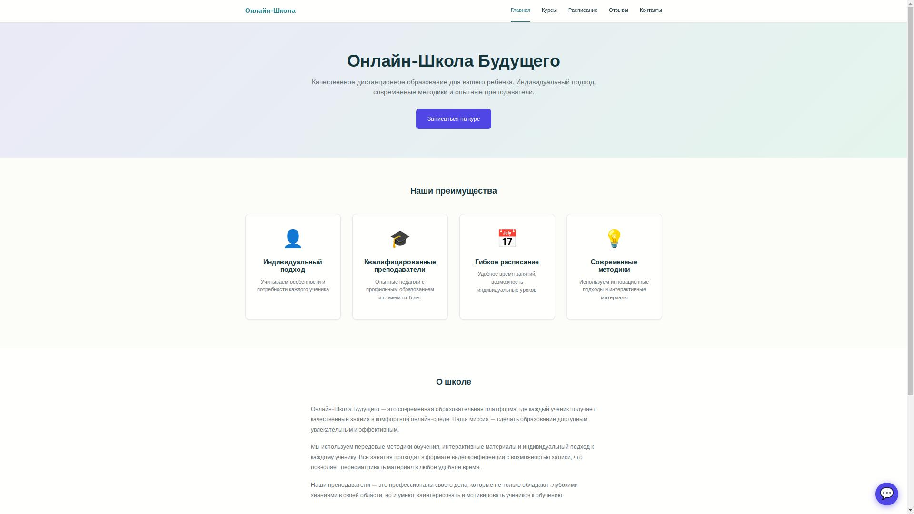

**Каталог курсов**

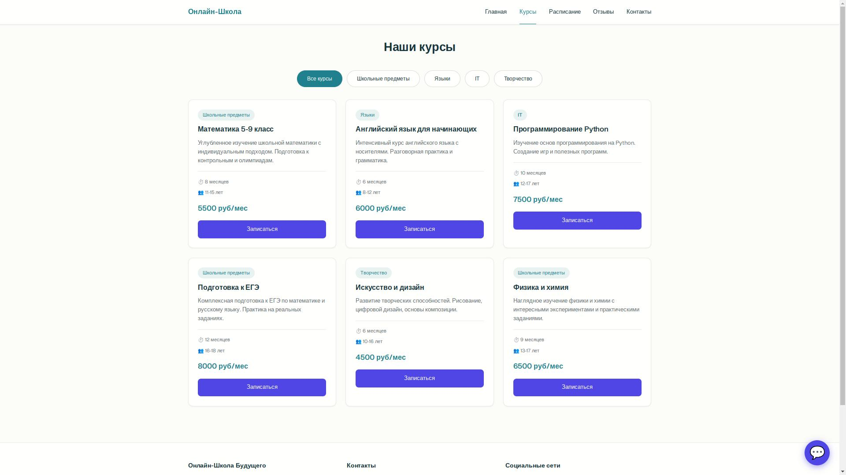**Расписание занятий**

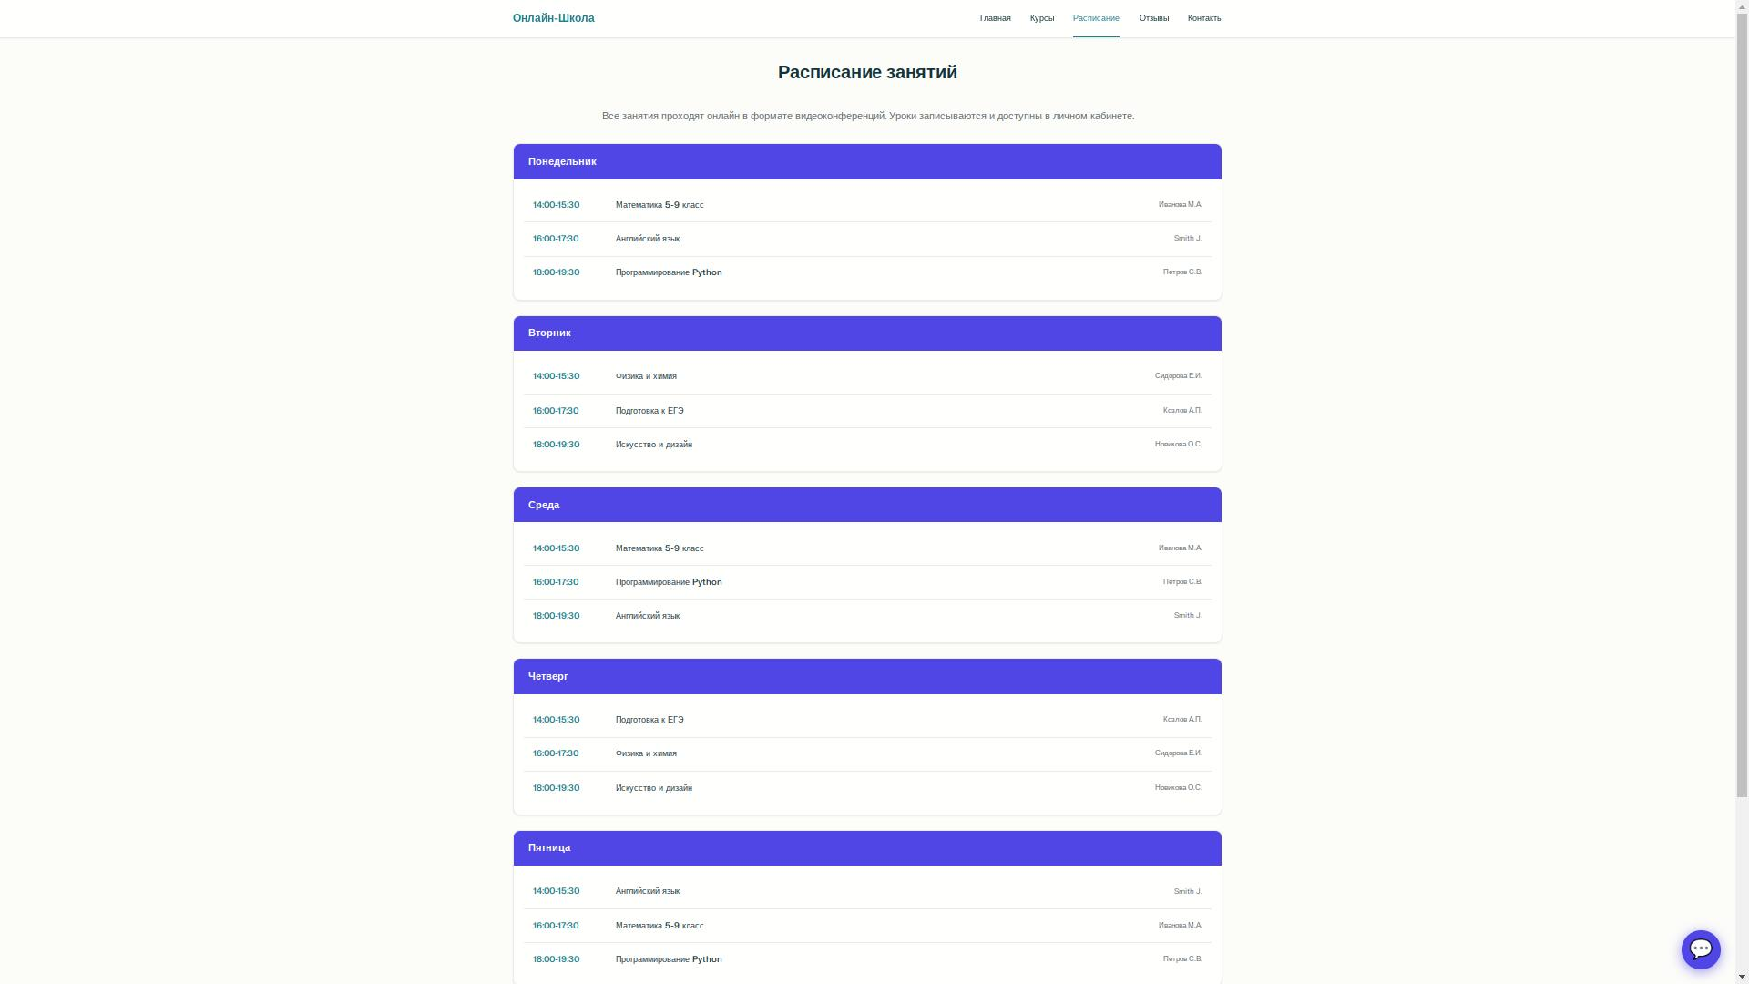

**Отзывы студентов**

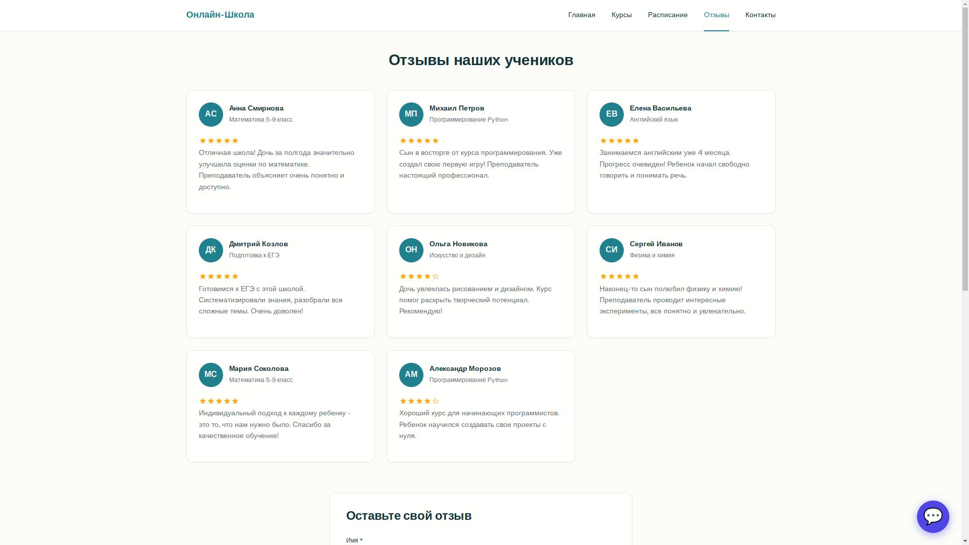

**ИИ-консультант**

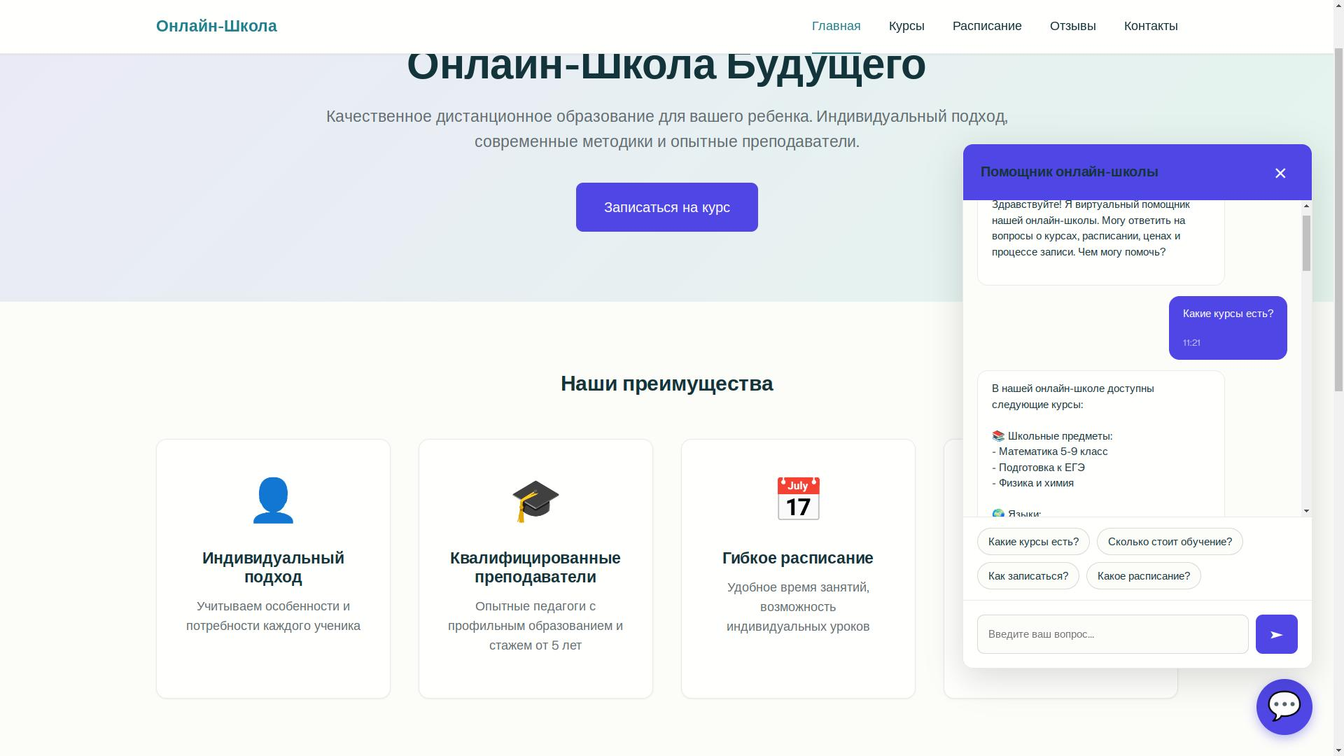

**Преимущества решения**

**Для владельцев онлайн-школы:**

✅ **Автоматизация поддержки клиентов** — ИИ-консультант отвечает на типовые вопросы 24/7

✅ **Увеличение конверсии** — современный дизайн и удобная навигация повышают доверие

✅ **Экономия времени** — готовое решение, не требующее дополнительной разработки

✅ **Простота обновления** — легко добавлять новые курсы и информацию

✅ **Мобильная адаптивность** — 60%+ пользователей с мобильных устройств

**Для клиентов школы:**

✅ **Быстрый доступ к информации** — все данные о курсах, расписании и ценах в одном месте

✅ **Мгновенные ответы** — чат-бот помогает найти нужную информацию без ожидания

✅ **Удобство использования** — интуитивно понятный интерфейс

✅ **Доступность с любого устройства** — адаптивный дизайн для всех платформ

**Стоимость и сроки**

**Разработка проекта "под ключ":**

**150 000 рублей**

В стоимость входит:

Разработка всех 5 страниц сайта

Интеграция ИИ-консультанта с базой знаний

Адаптивный дизайн для всех устройств

Настройка форм обратной связи

Тестирование и отладка

Техническая документация

Инструкция по использованию

**Дополнительные услуги (опционально):**

Услуга Стоимость

Интеграция с реальной CRM-системой 25 000 руб

Настройка аналитики (Яндекс.Метрика, Google Analytics) 10 000 руб

SEO-оптимизация контента 15 000 руб

Размещение на хостинге и настройка домена 8 000 руб

Обучение администраторов работе с сайтом 12 000 руб

Ежемесячная техническая поддержка 5 000 руб/мес

**Сроки реализации:**

**Готовое решение доступно немедленно** (проект уже разработан)

Кастомизация под ваши требования: 3-5 рабочих дней

Интеграция дополнительных функций: 5-10 рабочих дней

**Гарантии и поддержка**

**Мы гарантируем:**

✅ Полное соответствие техническому заданию

✅ Корректную работу на всех современных браузерах

✅ Адаптивность для мобильных устройств

✅ Бесплатную техническую поддержку в течение 30 дней после сдачи проекта

✅ Устранение критических ошибок в течение 24 часов

✅ Предоставление исходного кода и документации

**Дополнительные бонусы:**

Бесплатная консультация по продвижению сайта

Рекомендации по улучшению конверсии

Шаблоны для социальных сетей в фирменном стиле

**Почему стоит выбрать нас?**

**Наш опыт:**

**5+ лет** на рынке веб-разработки

**120+ успешных проектов** в сфере образования

**98% клиентов** рекомендуют нас своим партнерам

**Средний рейтинг 4.9/5** на независимых платформах

**Наши ценности:**

**Клиентоориентированность** — понимаем ваши бизнес-задачи

⚡ **Скорость работы** — соблюдаем все сроки

**Качество кода** — чистый, масштабируемый, поддерживаемый

**Безопасность** — защита данных на всех уровнях

**Прозрачность** — регулярная отчетность о ходе работ

**Следующие шаги**

**Для начала сотрудничества:**

1. **Связаться с нами** любым удобным способом:

Email: [info@webstudio.ru](mailto:info@webstudio.ru)

Телефон: +7 (495) 000-00-00

Telegram: @webstudio_support

2. **Обсудить детали проекта** — уточнить ваши требования и пожелания

3. **Подписать договор** — юридическое оформление сотрудничества

4. **Получить готовое решение** — передача проекта и обучение работе с системой

**Специальное предложение:**

**При заказе до 10 ноября 2025 года — скидка 15% на любой пакет услуг!**

**Контактная информация**

**Веб-студия разработки**

Email: [info@webstudio.ru](mailto:info@webstudio.ru)

Телефон: +7 (495) 000-00-00

Telegram: @webstudio_support

Сайт: [www.webstudio.ru](http://www.webstudio.ru/)

**Режим работы:**

Пн-Пт: 9:00-20:00 (МСК)

Сб: 10:00-16:00 (МСК)

Вс: выходной

**Адрес офиса:**

г. Москва, ул. Тверская, д. 1, офис 100

*Данное коммерческое предложение действительно в течение 30 дней с даты составления. Все цены*

*указаны в российских рублях и не включают НДС.*

*С уважением,*

*Команда веб-студии разработки*